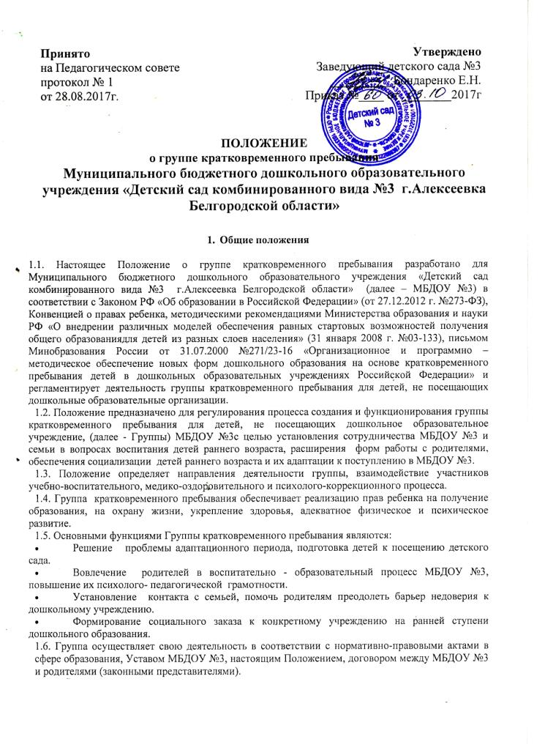

1.7. Изменения и дополнения в настоящее Положение рассматриваются на Педагогическом совете и утверждаются приказом заведующего МБДОУ №3.
1.8. Срок данного Положения не ограничен. Данное Положение действует до принятия нового.
2. Основные направления деятельности Группы:
2.1. Оказание медико-психолого-педагогической помощи родителям детей раннего возраста.
2.2. Пропаганда положительного опыта семейного воспитания.
2.3. Повышение педагогических знаний родителей детей раннего возраста.
2.4. Популяризация деятельности детского сада среди населения микрорайона.
2.5. Адаптация детей раннего возраста к условиям ДОО.
2.6. Профилактика и лечение заболеваний, оздоровление детского организма.

3. Организация группы кратковременного пребывания
3.1. Группа кратковременного пребывания для детей дошкольного возраста открывается по согласованию с Учредителем по результатам мониторинга охвата детей дошкольного возраста дошкольным образованием, проживающих в микрорайоне, на основании приказа заведующего МБДОУ №3при наличии необходимых условий в соответствии с Санитарно – эпидемиологическими требованиями к устройству, содержанию и организации режима работы дошкольных образовательных организаций (СанПин 2.4.1.3049-13), соблюдении правил противопожарной безопасности, кадрового и материально – технического обеспечения.
3.2. Участниками группы являются дети и родители детей раннего возраста, педагоги, старшая медсестра, специалисты.
3. 3 . Дети посещают группу кратковременного пребывания 2 раз в неделю по 2 часа в день, с 9.00ч. до 11.00 ч.
3.4. Группа кратковременного пребывания функционирует в дневное время. Может открываться в течение учебного года, по мере комплектования.
3.5. Питание, дневной сон детей, посещающих группу кратковременного пребывания, не организуется.
3.6. Медицинское обслуживание детей осуществляются штатным медицинским персоналом МБДОУ №3, который наряду с администрацией несет ответственность за жизнь и здоровье воспитанников группы кратковременного пребывания.
3.7. При организации работы с детьми используются формы работы:
- индивидуальные;
- групповые;
- подгрупповые.
3.8. Формы организации взаимодействия с родителями и детьми Группы: круглый стол, психологические тренинги, практикумы, решение педагогических ситуаций, обсуждение опыта семейного воспитания, видео-просмотры материалов по организации жизни детей в детском саду, игровые занятия с детьми.

4. Комплектование группы кратковременного пребывания
4.1. Порядок комплектования группы кратковременного пребывания определяется настоящим Положением.
4.2. В группу принимаются дети в возрасте от 1,5 до 3 лет, не посещающие дошкольные образовательные организации, на основании медицинского заключения и заявления на имя заведующего МБДОУ №3.
4.3. Отношения между образовательным учреждением, имеющим группу кратковременного пребывания, и родителями (законными представителями) регулируется договором об оказании деятельности по присмотру и уходу за детьми.
4.4. Для зачисления ребенка в группу кратковременного пребывания необходимы:
- заявление родителей (законных представителей);
- договор с родителями ( законными представителями);
-медицинское заключение о состоянии здоровья ребенка;
- документ о регистрации по месту жительства
-документ, подтверждающий личность одного из родителей (законных представителей).
4.5. За посещение группы кратковременного пребывания плата с родителей (законных представителей) не взымается.
4.6. Результативность работы группы кратковременного пребывания определяется отзывами родителей.
4.7. Для работы с детьми и родителями (законными представителями) используется учебно – материальная база детского сада.
4.8.Контроль за деятельностью группы кратковременного пребывания осуществляет заведующий МБДОУ №3.
4.9. Руководителем МБДОУ №3 издается приказ о создании Группы

5. Права и обязанности участников группы кратковременного пребывания
5.1. Родители (законные представители) имеют право:
- на получение квалифицированной консультативной помощи по проблемам адаптации, социализации и развития ребенка в МБДОУ №3 и семье;
- получение практической помощи в организации индивидуальных занятий, досуговой деятельности, разрешении конфликтных и проблемных ситуаций с детьми дома;
- на высказывание собственного мнения и обмен опытом семейного воспитания детей.
5.2. Родители (законные представители) обязаны:
- посещать группу кратковременного пребывания детей в соответствии с утвержденным графиком работ и режимом группы;
- выполнять рекомендации специалистов, организующих воспитательно – образовательную деятельность;
- приводить детей здоровыми, опрятными;
- исполнять правила внутреннего распорядка МБДОУ №3.
5.3. МБДОУ имеет право:
- на изучение и распространение положительного опыта семейного воспитания в рамках работы группы кратковременного пребывания;
- внесение коррективов в зависимости от индивидуальных особенностей детей, запросов родителей (законных представителей).
5.4. МБДОУ обязано:
- организовывать работу группы кратковременного пребывания в соответствии с Рабочей программой педагогов ГКП, с учетом интересов и потребностей родителей (законных представителей);
- предоставлять квалифицированную консультативную и психолого – педагогическую помощь родителям (законным представителям);
- использовать в полном объеме материально – техническую базу МБДОУ №3 для организации совместной деятельности с детьми, родителями (законными представителями);
- сотрудники группы кратковременного пребывания детей, осуществляющие деятельность с детьми, несут полную ответственность за:
- жизнь и здоровье детей во время организации разнообразной деятельности;
- выполнение внутренних локальных актов группы кратковременного пребывания;
-качество проведения деятельности, предоставления медицинского обслуживания.

6. Управление и руководство группой кратковременного пребывания
6.1. Руководство деятельностью группы кратковременного пребывания осуществляет администрация МБДОУ №3.
6.2. Управление и руководство группой кратковременного пребывания осуществляется в соответствии с данным Положением и не должно противоречить нормативно-правовым актам, действующим в области дошкольного образования.
6.3. Заведующий МБДОУ №3определяет функциональные обязанности каждого работника группы кратковременного пребывания.

7. Документация группы кратковременного пребывания
- личные дела детей (-путевка – направление. заявления родителей (законных представителей) (Приложение №2); договор с родителями (законными представителями) на оказание образовательной услуги (Приложение №1); - документ о регистрации по месту жительства, копия свидетельства о рождении ребенка, - согласие родителя (законного представителя) на обработку и передачу третьим лицам персональных данных своих и воспитанника):
-журнал регистрации заявлений, документов о приеме и ознакомления родителей с локальными нормативными актами МБДОУ №3
-журнал посещений детей;
- медицинское заключение о состоянии здоровья ребенка;
-рабочая программа педагогов ГКП
- книга приказов о зачислении и отчислении воспитанников в ГКП

